# 奇术系统

## 概述

培养系统之一，消费阅历值升级奇术中的功法和阵法（阵法已经削弱现在只增加先攻值）。阅历多寡直接决定了奇术的高低，因为没有别的途径可以升级奇术。而奇术的高低直接决定了角色的实力。

相关系统：每日任务系统，阅历值

## 图标

在游戏的功能区（右下角）图标是：

086.jpg

## UI

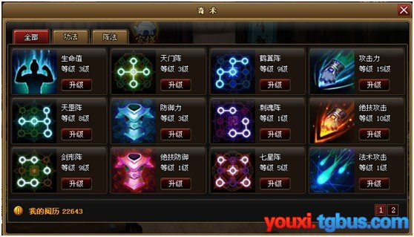

## 内容

可以增加：生命值\攻击力\防御力\绝技攻击\绝技防御\法术攻击\法术防御\阵法（先攻值）

## 流程图



## 数值

[奇术数值](奇术数值.xlsx)